Задание для группы 134 на 28.01.2022

Задание пересылать мне на электронную почту: param_e@mail.ru
Задание также можно найти на goole-диске по ссылке:
https://drive.google.com/drive/folders/1so8k-nqGSs5huXCXUFHUo-Hus25OJGE7?hl=ru
Конспект лекции высылаете до 20-00 часов 28.01.2022 (конспект в тетради; высылаете фотографии конспекта со своей подписью на каждом листе).
Без подписи не принимаю конспект.
Ответы на вопросы в конце лекции, если они есть (ответы в тетради после конспекта).
Если конспект выслан позже указанного времени, то баллы снижаются за каждый час просрочки на 0,5.

Принципы построения устройств, для осуществления арифметических и логических операций над двоичными числами

Основы алгебры логики
Алгебра логики возникла в середине XIX века в трудах английского математика Джорджа Буля (сегодня ее часто называют «булева алгебра»). Ее создание представляло собой попытку решать традиционные логические задачи алгебраическими методами. В 1938 году Клод Шеннон применил алгебру логики для описания процесса функционирования релейно-контактных и электронно-ламповых схем.
Логика – наука о законах и формах мышления
Высказывание (суждение умозаключение) – некоторое предложение, которое может быть истинно (верно) или ложно
Утверждение – суждение, которое требуется доказать или опровергнуть
Рассуждение – цепочка высказываний или утверждений, определенным образом связанных друг с другом
Умозаключение – логическая операция, в результате которой из одного или нескольких данных суждений получается (выводится) новое суждение
Алгебра логики (алгебра высказываний) - раздел математической логики, в котором изучаются логические операции над высказываниями. Логическое высказывание - это повествовательное предложение, в отношении которого можно однозначно сказать, истинно оно или ложно. Оно обозначается прописными латинскими буквами (A, B, C… и т.д.)
Логическое выражение - запись или устное утверждение, в которое, наряду с постоянными, обязательно входят переменные величины (объекты). В зависимости от значений этих переменных логическое выражение может принимать одно из двух возможных значений: ИСТИНА (логическая 1) или ЛОЖЬ (логический 0).
Сложное логическое выражение - логическое выражение, составленное из одного или нескольких простых (или сложных) логических выражений, связанных с помощью логических операций.
Логическая переменная - это переменная, которая обозначает любое высказывание и может принимать логические значения «истина» или «ложь».
Существует несколько логических операций: конъюнкция, дизъюнкция, инверсия, импликация, эквивалентность.
A | B | F
1 | 1 | 1
1 | 0 | 0
0 | 1 | 0
0 | 0 | 0
1. Логическая операция И (конъюнкция, логическое умножение - &,˄, AND, И). Двоичная переменная на выходе принимает значение ИСТИНА(True), тогда и только тогда, когда обе входные переменные одновременно находятся в состоянии ИСТИНА. Если же хотя бы одна из входных переменных находится в состоянии ЛОЖЬ (False), двоичная переменная на выходе также будет в состоянии ЛОЖЬ.

A | B | F
1 | 1 | 1
1 | 0 | 1
0 | 1 | 1
0 | 0 | 0
2. Логическая операция ИЛИ (дизъюнкция, логическое сложение - ˅, OR, ИЛИ). Двоичная переменная на выходе принимает значение ИСТИНА, когда хотя бы одна входная переменная находится в состоянии ИСТИНА.

A | неА
1 | 1
1 | 0
3. Логическая операция НЕ (отрицание, инверсия - NOT, не, , ⌐A). Двоичная переменная на выходе принимает значение ИСТИНА, когда входная переменная находится в состоянии ЛОЖЬ и значение ЛОЖЬ, когда входная переменная находится в состоянии ИСТИНА.
A | B | F
1 | 1 | 1
1 | 0 | 0
0 | 1 | 1
0 | 0 | 1
4. Импликация (→, следование) двух высказываний A и B (А именуется условие, а B следование) - это новое высказывание, которое ложно только тогда, когда условие - истинна, а следствие (заключение) - лож.

A | B | F
1 | 1 | 1
1 | 0 | 0
0 | 1 | 0
0 | 0 | 1

5. Эквивалентность (равносильность, ↔) двух высказываний A и B является новое высказывание, которое истинно только тогда, когда оба входящих высказывания имеют одинаковое значение истинности.

Порядок выполнения логических операций в сложном логическом выражении:
1. инверсия; 2. Конъюнкция; 3. Дизъюнкция; 4. Импликация; 5. эквивалентность
Для изменения указанного порядка выполнения операций используются скобки.
Операция инверсия – унарная, т.е. имеет одну переменную, а все остальные – бинарные, т.к. состоят из двух переменных.
Построение таблиц истинности для сложных выражений следующий.
Количество строк = 2^{n} + строка для заголовка (n - количество простых высказываний).
Количество столбцов = количество переменных + количество логических операций.
При построении таблицы надо учитывать все возможные сочетания логических значений 0 и 1 исходных выражений. Затем – определить порядок действий и составить таблицу с учетом таблиц истинности основных логических операций.

ПРИМЕР: составить таблицу истинности сложного логического выражения

D = неA&(B+C)
А, В, С - три простых высказывания, поэтому :
количество строк = 2³ +1 = 9 (n=3, т.к. на входе три высказывания: А, В, С)
количество столбцов: 1) А; 2) В; 3) С; 4) неA - то инверсия А (обозначим Е);
5) B + C - это операция дизъюнкции (обозначим F); 6) D = неA&(B+C), т.е. D = E& F это операция конъюнкции.
А | В | С | E = не А |  | F = В+С | D = E&F
1 | 1 | 1 | 0 | 1 |  | 0
1 | 1 | 0 | 0 | 1 |  | 0
1 | 0 | 1 | 0 | 1 |  | 0
1 | 0 | 0 | 0 | 0 |  | 0
0 | 1 | 1 | 1 | 1 |  | 1
0 | 1 | 0 | 1 | 1 |  | 1
0 | 0 | 1 | 1 | 1 |  | 1
0 | 0 | 0 | 1 | 0 |  | 0

Реализация логических операций И, ИЛИ, НЕ
ЭВМ – электронная машина, поэтому она состоит их отдельных электронных схем. Электронная схема – набор простых элементов: диодов, конденсаторов, транзисторов.
Логический элемент - элемент, осуществляющий определенную логическую зависимость между входными и выходными сигналами. Логические элементы обычно используются для построения логических схем вычислительных машин, дискретных схем автоматического контроля и управления. Для всех видов логических элементов, независимо от их физической природы, характерны дискретные значения входных и выходных сигналов.
Логические элементы имеют один или несколько входов и один или два (обычно инверсных друг другу) выхода. Значения «нулей» и «единиц» выходных сигналов логических элементов определяются логической функцией, которую выполняет элемент, и значениями «нулей» и «единиц» входных сигналов, играющих роль независимых переменных. Существуют элементарные логические функции, из которых можно составить любую сложную логическую функцию.
Традиционно логические элементы выпускаются в виде специальных радиодеталей - интегральных микросхем. Логические операции, такие как конъюнкция, дизъюнкция, отрицание и сложение по модулю (И, ИЛИ, НЕ, исключающее ИЛИ) - являются основными операциями, выполняемыми на логических элементах основных типов. Далее рассмотрим каждый из этих типов логических элементов более внимательно.

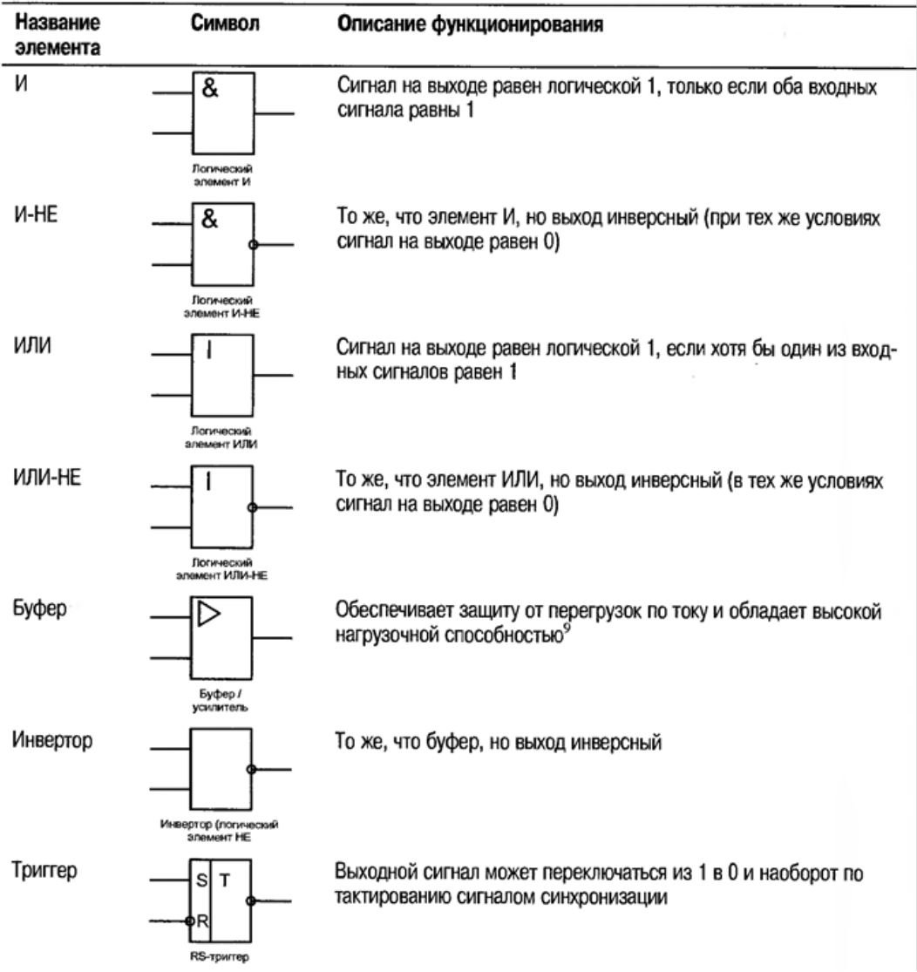

Одноразрядные полусумматор и полный сумматор.
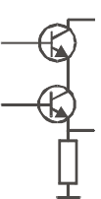
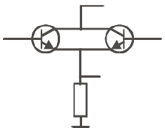
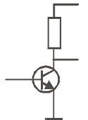
Логические операции И, ИЛИ, НЕ достаточно просто реализуются с помощью электронных схем рис.1.
+Е
$$Z=X˄Y$$
X
Y
«И»
+Е
$$Z=XVY$$
X
«ИЛИ»
+Е
$$Z=\overline{X}$$
X
«НЕ»

Рис. 1. Электронные вентиля
Электронные схемы, реализующие логические операции И, ИЛИ, НЕ – называются вентильными схемами.
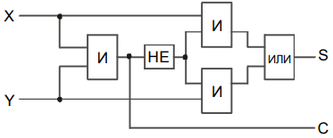
Используя такие простейшие вентильные схемы, можно реализовывать схемы, выполняющие более сложные операции над двоичными сигналами. На рис.2 представлена цифровая схема, называемая полусумматором.
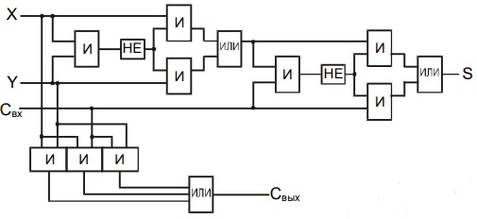

Рис. 2. Цифровая схема - полусумматор Рис. 3. Цифровая схема – полный сумматор

Если сигналы S и C на выходе схемы представить соответственно как младший и старший разряды двухразрядного двоичного числа, то операция, осуществляемая схемой над входными сигналами, представляющими одноразрядные двоичные числа X и Y, совпадает с операцией сложения (0+0=00; 0+1=01; 1+0=01; 1+1=10). Эта схема формирует сигнал суммы S и сигнал переноса в старший разряд C, принимающий значение 1 при сложении двух единиц (1+1).
Полный сумматор, схема которого изображена на рис. 3, в отличие от полусумматора, позволяет не только складывать одноразрядные двоичные числа и формировать сигнал переноса в старший разряд, но и учитывать при их сложении сигнал переноса С_{вх} из предыдущего разряда.

Контрольные вопросы
1. Что такое высказывание?
2. Какие логические функции вы знаете?
3. Как устанавливается приоритет выполнения логических функций?
4. Что называют логическим сложением?
5. Какую операцию называют логическим умножением?
6. Какое другое название имеет импликация?
7. Какая операция более приоритетна импликация или тождественное равенство?
9. В каких случаях логическое умножение принимает значение «истинно»?
10. В каких случаях логическая сумма принимает значение «ложно»?
11. Сколько значений может принимать логическое высказывание?
12. Как определить какое значение имеет высказывание?
13. Как построить сложное высказывание?

